ТАТАРСТАН РЕСПУБЛИКАСЫ  ПРОФСОЮЗЛАР УЧРЕЖДЕНИЕСЕ  “Центр реализации  путёвок и курортных услуг”  г.Казань, ул.Муштари, 9 (центр города), офис 108 |  | УЧРЕЖДЕНИЕ ПРОФСОЮЗОВ  РЕСПУБЛИКИ ТАТАРСТАН  “Центр реализации путёвок и курортных услуг”  г.Казань, ул.Муштари, 9 (центр города), офис 108
«Центр реализации путевок и курортных услуг»
ДОЛ «Витязево» с 27.07-15.08
*профильная программа*
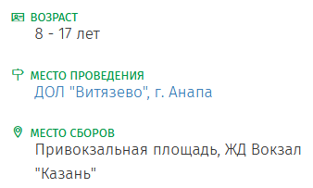
41 000 руб.
КОЛИЧЕСТВО МЕСТ ОГРАНИЧЕНО!
В стоимости: - ж/д проезд (специальным детским железнодорожным составом в сопровождении квалифицированных педагогов, врачей и сотрудников МВД, горячее питание в вагоне-ресторане и сухие пайки в дорогу, страховка, футболки);- доставка детей с вокзала в ДОЛ и обратно на комфортабельных автобусах; -проживание (3-5 мест.номера с удобствами);- 5 раз-питание;- мероприятия по программе лагеря
+дополнительно: вечерняя, захватывающая дух квест-игра «Тихое место», Пижамная вечеринка, Пляжные забавы, Станционная игра «Судная ночь» ,Интеллектуальная игра «Учиться, чтобы знать» ,Квест-вертушка «Письмо незнакомцу» ,Вечернее увлекательное мероприятия «Правда или действие» ,Ролевые игры, разработанные командой педагогов СДП «Зелёные каникулы». Песочные игры – тренинги и конкурсы. Йога и танцевальная зарядка . Игровые тренинги и занятия для познания своих сильных сторон и талантов .Веревочный курс. Работа в команде. Выявление в себе лидерских качеств ,Ежедневные конкурсы ,Игра в «Лазертаг» ,,Дискотеки ,Экскурсии по Анапе
Телефоны для бронирования и консультации:
(843) 236-51-03, 238-17-60, 299-42-85. Эл.почта: kurort-center@mail.ru

